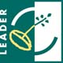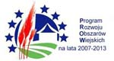

Wykaz dokumentów niezbędnych do wyboru operacji
przez Stowarzyszenie Lokalna Grupa Działania „Dorzecze Mleczki”
w konkursie w ramach działania
„Różnicowanie w kierunku działalności nierolniczej”

1 . Oświadczenie potwierdzające doświadczenie wnioskodawcy.
2. Oświadczenie wnioskodawcy będącego osobą fizyczną o wyrażeniu zgody na
przetwarzanie danych osobowych.

